**Proyecto - Sistema de Gestión de Matricula y Mensualidad del Estudiantes**

**Fidel Lace  
José Pardo**

**Luigui Salazar**

Curso de Análisis y Diseño OO (IN 300)

Profesor: Eric Coronel Castillo

Universidad Científica del Sur

2017

**Contenido**

1. Resumen Ejecutivo 4

2. Presentación de la Empresa 4

3. Acta de Constitución del Proyecto 6

4. Plan de Gestión del Alcance 9

5. Documentación de Requisitos 10

6. Enunciado del Alcance 11

7. Estructura de Desglose del Trabajo 12

8. Plan para la Gestión del Cronograma 13

9. Estructura de Desglose de Recursos 14

10. Plan de Gestión de Costos 15

11. Plan de Gestión de Recursos Humanos 16

Referencias 17

# Resumen Ejecutivo

El siguiente trabajo de investigación se dedica a explorar la gestión de un proyecto de análisis y diseño orientado a objetos bajo las distintas metodologías establecidas por el PMI (Project Management Institute). El caso presentado es trabajado bajo el colegio “El alma de Saber”.

# Presentación de la Empresa

El Colegio El alma del saber es un centro educativo particular fundado por la Institución Teresiana en 1950. Se encuentra ubicado en la ciudad de Lima. En estos años su opción educativa se fundamente en los valores del evangelio y se adhiere a las orientaciones de la Iglesia universal local y el sistema educativo vigente. El Colegio tiene un estilo pedagógico propio inspirado en la propuesta educativa de San Pedro Poveda, sacerdote mártir fundador de la Institución Teresiana cuyos principios básicos son:

1. La tarea educativa como un proceso de humanización.
2. La educación es entendida como medio para el cambio social que exige una preparación académica y formación en valores.
3. Vivir una opción de fe personal y comunitaria desde una espiritualidad Cristiana, laical.
4. La formación y capacitación permanente del personal docente como agentes de cambio.

**Misión**

Busca formar personas autónomas, críticas, creativas, reflexivas, abiertas al diálogo y a lo diferente, comprometidas y solidarias. Estilo inspirado en la propuesta pedagógica de San Pedro Poveda, basada en los valores del evangelio.

Una metodología activa y participativa que dinamiza procesos educativos personalizados de cambio y la construcción colectiva de saberes y propuestas que aportan al cambio social.

**Visión**

Su finalidad es la promoción humana y la transformación social, desde la formación de ciudadanos ético democráticos. Educación como un proceso de “humanización” que coloca a la persona en el centro de su pedagogía y organización. Los miembros de la comunidad educativa identificados como “colaboradores”, dan testimonio de su compromiso con la Institución.

1. **Desarrollo del Proyecto**
   1. **Descripción del negocio**
      1. **Matricula del Alumno:**

Actualmente el proceso de matrículas del centro de informática es manual los alumnos que llegan a matricularse en sus respectivos cursos tienen que hacer una larga cola, posteriormente al llegar con la secretaria el proceso de inscripción se realiza en Excel y demora por cada alumno.

* + 1. **Pago de pensiones**

Una vez registrado el alumno, este se dirige al banco a realizar el depósito a un número de cuenta ya establecido, luego regresa con el recibo de depósito del banco a la oficina para registrar su pago y terminar el proceso de matrícula.

Posteriormente la secretaria envía todos los recibos cancelados a contabilidad para su posterior procesamiento, si el alumno desea pagar con tarjeta, puede acercarse a la oficina de finanzas del alumno para realizar el pago mediante un POS. Se habilitan varias secciones en diferentes horarios para que el alumno escoja el horario que más le convenga pero solo se inician aquellas que tengan un máximo de 20 alumnos inscritos.

* 1. **Modelo del casos de uso del negocio**
     1. **Actores del negocio**

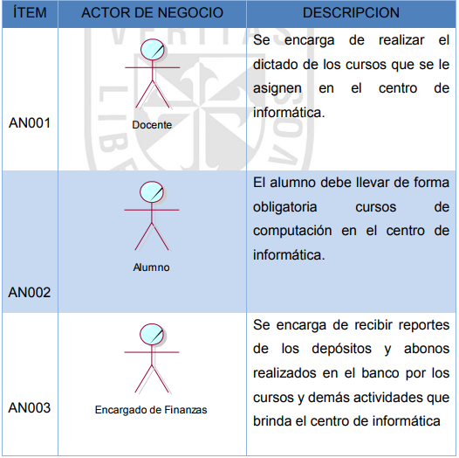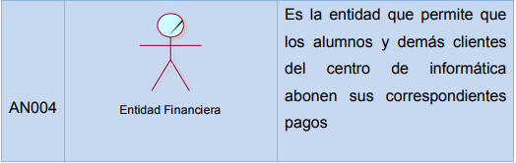

* + 1. **Casos de uso del negocio**

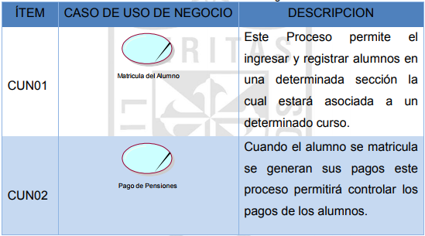

* 1. **Diagrama del caso de uso del negocio**
  2. **Diseño e implementación de la base de datos**
     1. 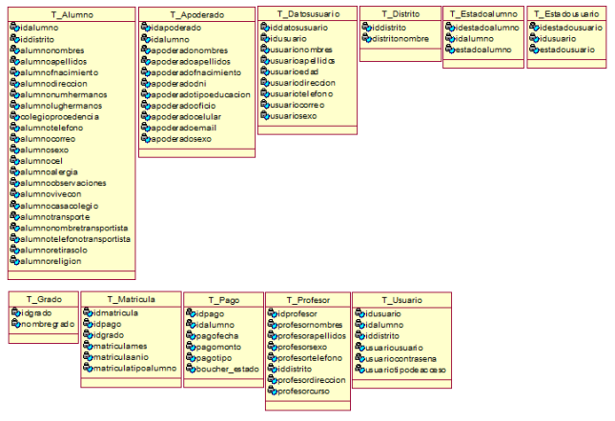**Modelo conceptual**
     2. **Modelo lógico**

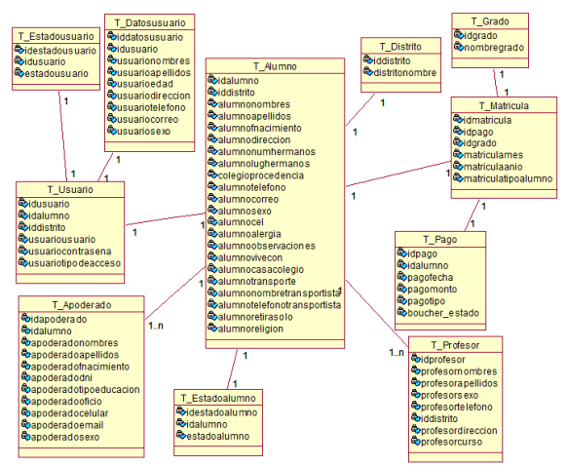

* + 1. **Modelo físico**
  1. **Módulo de administración** 
     1. **Login de usuario:**

En este módulo se realiza la validación de usuario según su perfil, luego el sistema esperará el ingreso de parte del usuario el ingreso del código del usuario y contraseña, respectivamente, si los datos son correctos, el sistema validará los datos, el sistema presenta la siguiente interfaz gráfica.

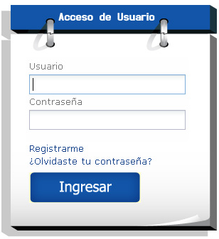

* + 1. **Módulo de usuarios**

En este módulo se permite registrar a los usuarios. En el caso que sea alumno nuevo previamente el administrador deberá buscar si existe el usuario e ingresar los datos en el menú mantenimiento/usuario, luego de ingresar la información solicitada en los campos posteriores, guardar y el usuario ya se encontrarán registrado, el sistema presenta la siguiente interfaz gráfica.

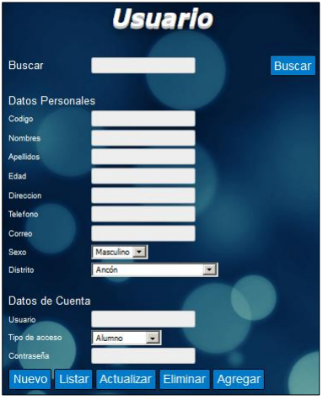

* + 1. **Modulo del profesor**

Este módulo permite registrar profesores. En el caso que sea profesor nuevo previamente el administrador deberá buscar si existe el profesor e ingresar los datos en el menú mantenimiento/profesor, luego debe ingresar la información solicitada en los campos posteriores, guardar y el profesor ya se encontrará registrado.

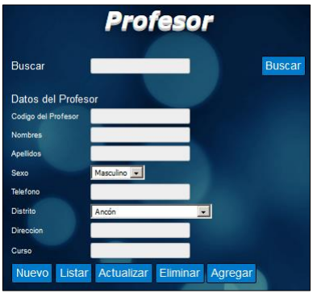

* + 1. **Modulo del alumno**
    2. **Módulo de pagos**

Este módulo permite registrar a los pagos. En el caso que sea pago nuevo previamente el administrador deberá buscar si existe el pago e ingresar los datos en el menú mantenimiento/pagos, luego en ingresar la información solicitada en los campos posteriores, subir comprobante de pago y guardar así, el pago ya se encuentra registrado.

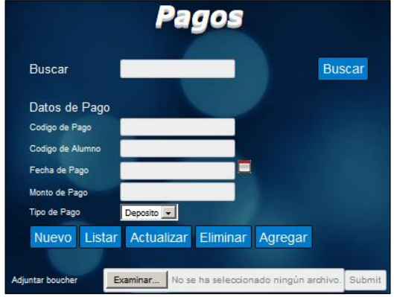

* + 1. **Módulo de matricula**

Este módulo permite registrar las matrículas. En el caso que sea matrícula nueva previamente el administrador deberá buscar si existe la matrícula e ingresar los datos en el menú mantenimiento/matrícula, luego en ingresar la información solicitada en los campos posteriores, guardar y generar la ficha de matrícula, y así la matricula ya se encuentra registrada. 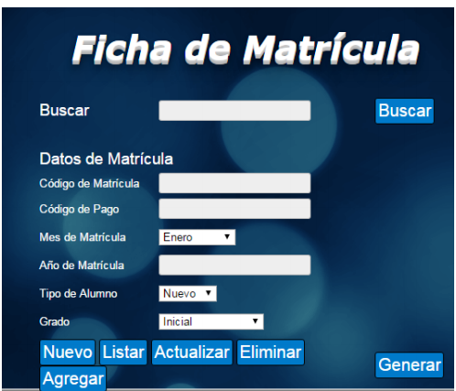

* 1. **Prototipo**

Se realizo la integración de los prototipos como lo muestra el siguiente diagrama con los módulos desarrollados y la interfaz respectiva de cada uno de ellos con sus funcionalidades de acuerdo a las necesidades de los usuarios

